# Opdracht: Slideshow

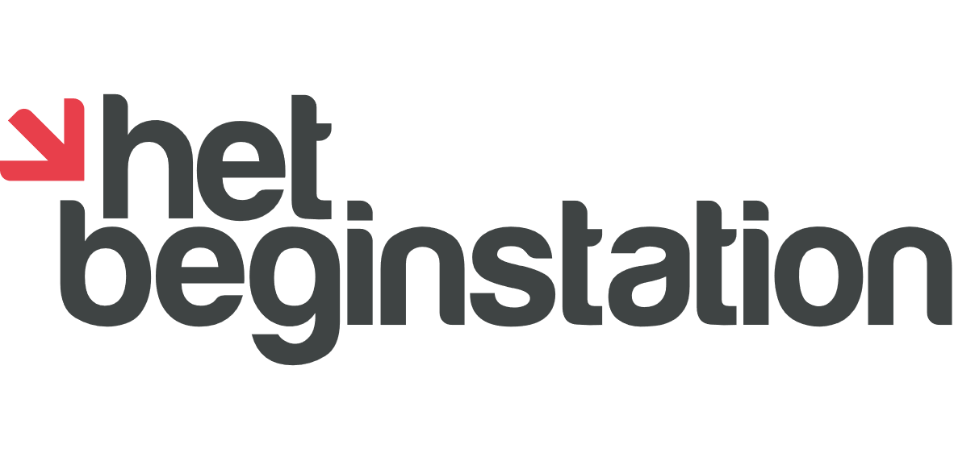

Fabian van Well

IC.21.SD.E

25-10-2022

Contents

Opdracht: Slideshow 1

Inleiding 3

Verslag 4

H1. De Website 4

H2. Python 5

# Inleiding

In deze opdracht moest er een slideshow gemaakt worden die vervolgens achter het raam wordt gehangen. Voorbeeld hiernaast. De slideshow moest de laatste twitter/Instagram post, treintijden, het weer en eventuele toegevoegde foto’s laten zien.

# Verslag

## H1. De Website

Ik ben begonnen met een website te ontwerpen. Dit was redelijk makkelijk want alles wat ik deed was gewoon 2 img elementen af te wisselen en vervolgens de foto’s via een mysql database te wisselen. De website zag er toen zo uit (gif hier naast). De foto’s heb ik lokaal opgeslagen, vervolgens heb ik de bestandslocatie van alle foto’s in mijn database gezet. Ik heb de website gedurende het project thuis op mijn mini pc gehost. Ik heb vervolgens een tweede pagina gemaakt. Deze pagina maakt het een stuk makkelijker om de foto’s op de slideshow aan te passen. Alle foto’s worden op volgorde weergegeven aan de bovenkant van de pagina. Dit maakt het wat makkelijker om te zien welke foto’s er op de slideshow komen te staan en op welke volgorde deze weergeven worden. De foto’s kun je uploaden via bestand en url. Dit heb ik gedaan met een simpel form element. 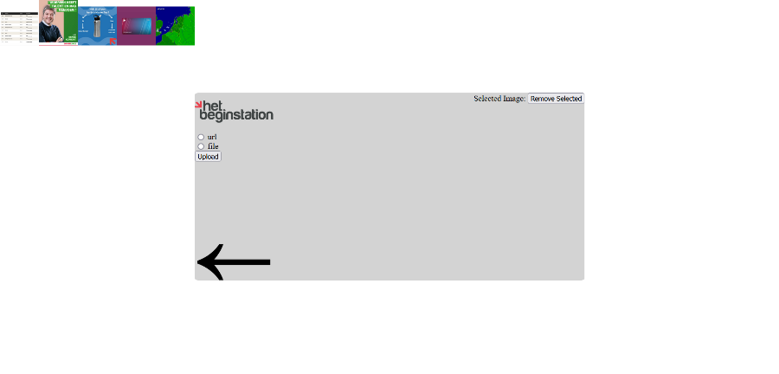 De pagina ziet er nu zo uit (zie foto hier onder). Ik heb niet veel tijd besteed aan het front end gedeelte van deze pagina aangezien de klanten dit toch niet gezien krijgen en het is nog gewoon functioneel. Ik heb hierna 2 video elementen toegevoegd aan de slideshow pagina zodat als er een video geüpload word dat ie ook afspeelt. Ik heb de foto’s / video’s hierna wat kleiner gemaakt zodat ze niet zo uitgestrekt worden. Vervolgens heb ik een video van [www.beginstation.nl](http://www.beginstation.nl) gepakt en op de achtergrond geplaatst van de slideshow. De slideshow ziet er nu zo uit (zie gif hier naast). Als laatste heb ik nog een login pagina gemaakt zodat ongewenste mensen niet zomaar de website in kunnen. De gebruikersnaam en wachtwoord kunnen veranderd worden in de config file die ik gemaakt heb om alles wat gebruikers vriendelijk te maken.

## H2. Python

Nou dat de website zo ongeveer wel klaar is kan ik beginnen aan het moeilijke deel. Python. Python heb ik gebruikt om de treintijden en de laatste twitter / Instagram posts te krijgen en downloaden zodat ze in de slideshow gebruikt kunnen worden. Ik heb Selenium (een python library) gebruikt om een marionette browser te openen die ik vervolgens kan automatiseren. Ik heb 3 individuele scripts gemaakt elk met het doel om websites te scrapen voor de benodigde data. Ik ben begonnen met een script voor de trein tijden de pakken. Ik heb [www.9292.nl](http://www.9292.nl) gebruikt hiervoor. Ik had geen zin om de css en html individueel te kopiëren dus heb ik gewoon een screenshot gemaakt van de volledige pagina en vervolgens heb ik die screenshot gekropt naar de coördinaten van de tabel met de treintijden. Voor het tweede script heb ik [www.twitter.com](http://www.twitter.com) gebruikt. Ik log in met de twitter api via mijn script en gebruik dat om de laatste post van het beginstation te vinden. Vervolgens ga ik naar de link van de post en download ik die met urllib3 om die op de slideshow website te laten zien. Voor het derde script wou ik via [www.instagram.com](http://www.instagram.com) doen dus ik maakte een script die automatisch inlogt op Instagram (want je moet inloggen om een post te kunnen zien) en de laatste post van het beginstation download en laat zien. Instagram vond dit niet zo leuk en heeft mijn account verwijdert. Dus ging ik kijken naar Instagram api om te zien of ik het zo kon doen. Instagram wil dat je een video upload met precies wat je gaat doen met de api. Hier had ik geen zin in dus ben ik naar een andere oplossing gaan zoeken. Ik kwam uiteindelijk uit op een website <https://inflact.com/profiles/instagram-viewer/>. Deze website laat alle Instagram posts zien van een publiek profiel. Dus heb ik dit gebruikt om Instagram posts te downloaden weer met urllib3 en die kan ik vervolgens op de slideshow website laten zien. Het enige probleem met deze methode is dat de website die ik gebruik om de posts te downloaden is soms heel traag maar dit maakt niet zo uit want uiteindelijk update ie wel.

## H.3 Finishing Touches

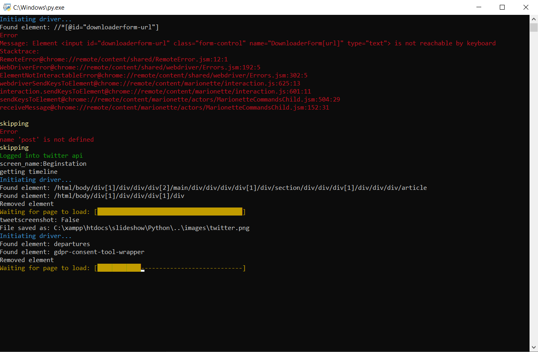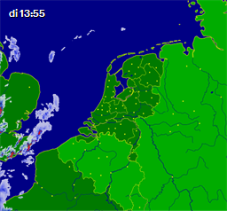Ik heb een ahk (autohotkey) script gemaakt om automatisch de 3 scripts achter elkaar te openen. Scripts sluiten zichzelf steeds af als er een error komt dus heb ik try except statements geplaatst op de plekken waar deze errors vaak gebeuren en het de error uit laten printen. Vervolgens om het weer te laten zien ben ik gewoon naar [www.buienradar.nl](http://www.buienradar.nl) gegaan en heb daar een foto gekopieerd die het actuele weer laat zien. Vervolgens heb ik de foto geüpload via url in de slideshow website en het werkt prima. De slideshow website is nu klaar alleen zijn er veel problemen mee en het is niet bepaald gebruikersvriendelijk. Ik ben hierna dus begonnen met alles wat gebruikers vriendelijk te maken. Ik begon met een config file toe te voegen. Deze config file heeft heb ik met json gemaakt. In json kun je geen comments plaatsen maar het werkt met alle programmeer talen die ik gebruik en het is heel makkelijk te gebruiken. Terwijl ik de scripts door zat te zoeken voor variabelen die ik in json variabelen kon veranderen kreeg ik het idee om alle 3 de scripts in een te veranderen. Dit heb ik heel makkelijk gedaan met ctrl c en ctrl v. Je kunt nu bijna alles in het script veranderen zonder de code in te duiken. Ik heb een console gemaakt die uitprint wat ie aan het doen is. Dit console heb ik wat kleurijker gemaakt door de tekst kleurtjes te geven. Ik heb een tekst bestand aangemaakt en er in geschreven hoe je alles moet installeren voor als de volgende stagair of iemand anders hier gebruik van wilt maken. Als laatste heb ik het ahk script vervangen met een batch script. Nu hoef je geen ahk(autohotkey) meer te downloaden.

# Conclusie

Dit project was ontzettend leerzaam. Ik heb heel veel geleerd over websites scrapen. Ik heb geleerd dat Selenium geweldig is voor je browser te automatiseren. Wat alleen niet helemaal goed ging was dat mijn Instagram account verwijdert is. De volgende keer ga ik wat meer tijd spenderen aan het plannen want er waren wel veel geschrapte ideeën die heel wat tijd hadden gekost om te maken.

# Dankwoord

Danny Engels. Voor het bedenken van deze opdracht.

Andrej betiuk. Voor het helpen met backend gedeelte van de website